Додаток 24
до рішення виконавчого комітету
Вишнівської селищної ради
від 05.12.2023р.№98

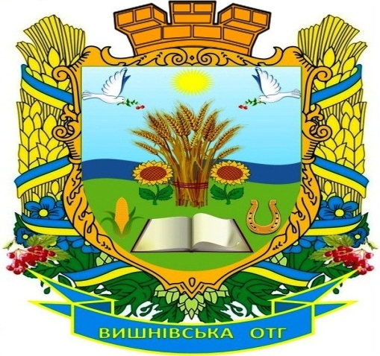 |  | ІНФОРМАЦІЙНА КАРТКА №06-01 адміністративної послуги (00030)  Державна реєстрація народження дитини та її походження
ВИКОНАВЧИЙ КОМІТЕТ ВИШНІВСЬКОЇ СЕЛИЩНОЇ РАДИ
КАМ’ЯНСЬКИЙ РАЙОН ДНІПРОПЕТРОВСЬКА ОБЛАСТЬ
1. | Місце знаходження Центру | Відділ «Центр надання адміністративних послуг» виконавчого комітету Вишнівської селищної ради  Адреса: 52151, Дніпропетровська область, Кам`янський район, смт Вишневе, вулиця Степова, 57.
2. | Інформація щодо режиму роботи | Режим роботи:  Понеділок, вівторок, середа з 08:00 до 17:00  Четвер з 08:00 до 20:00.  П’ятниця з 08:00 до 15:45  Без перерви на обід  Субота, неділя – вихідні дні.
3. | Телефон  веб-сайт  адреса електронної пошти | Тел.: 050-563-85-25  Веб-сайт: https//vishneve.otg.dp.gov.ua./ua  Електронна пошта: cnap_vishneve@ukr.net
Нормативні акти, якими регламентується надання адміністративної послуги
4. | Акти законодавства щодо надання послуги | - Кодекс від 18.03.2004 №1618-IV Цивільний процесуальний стаття 317  - Кодекс від 10.01.2002 №2947-ІІІ Сімейний глава 12: статті 121-126, 128, 133-136, 144-147  - Кодекс від 16.01.2003 №435-IV Цивільний стаття 49  - Закон України "Про адміністративні послуги" повний текст  - Закон України "Про державну реєстрацію актів цивільного стану" статті 2-4, 6, 9, 11-13, 18, 21, 25, 26  - Декрет КМУ від 21.01.1993 №7-93 "Про державне мито" пункт 13 частини першої статті 4  - Постанова КМУ від 09.01.2013 №9 "Про затвердження Порядку підтвердження факту народження дитини поза закладом охорони здоров'я" повний текст  - Постанова КМУ від 22.08.2007 №1064 "Порядок ведення Державного реєстру актів цивільного стану громадян" повний текст  - Постанова КМУ від 10.11.2010 №1025 «Про затвердження зразків актових записів цивільного стану, описів та зразків бланків свідоцтв про державну реєстрацію актів цивільного стану" повний текст  - Постанова КМУ від 10.07.2019 №691 "Порядок надання комплексної послуги "єМалятко"" повний текст  - Наказ ЦОВВ від 09.07.2015 №1187/5 "Порядок розгляду відділами державної реєстрації актів цивільного стану - учасниками пілотного проекту заяв у сфері державної реєстрації актів цивільного стану, поданих через мережу Інтернет" розділ І  - Наказ ЦОВВ від 18.10.2000 №52/5 "Правила державної реєстрації актів цивільного стану в Україні" розділи І, ІІ, глава 1 розділу ІІІ  - Наказ ЦОВВ від 24.07.2008 №1269/5 "Інструкція з ведення Державного реєстру актів цивільного стану громадян" повний текст  - Наказ ЦОВВ від 09.07.2015 №1187/5 "Порядок роботи веб-порталу «Звернення у сфері державної реєстрації актів цивільного стану» повний текст
Умови отримання адміністративної послуги
5. | Підстава для одержання адміністративної послуги | Державна реєстрація народження провадиться на підставі документа, що підтверджує народження дитини
6. | Перелік документів, необхідних для отримання адміністративної послуги, а також вимоги до них | - Заява про державну реєстрацію народження  - Паспорти громадян України, паспортні документи іноземців або осіб без громадянства, що посвідчують особи батьків  - Паспорт громадянина України, паспортний документ іноземця або особи без громадянства, що посвідчує особу заявника (суб’єкта звернення)  - Документ про шлюб батьків у разі реєстрації шлюбу компетентним органом іноземної держави  - Один з документів, що підтверджує факт народження  - Заява жінки, яка народила дитину, про її згоду на запис подружжя батьками дитини, справжність підпису на якій має бути нотаріально засвідченою, та довідка про генетичну спорідненість батьків (матері чи батька) з плодом (у разі реєстрації народження дитини, народженої у результаті застосування допоміжних репродуктивних технологій)  - Заява матері та батька дитини про визнання батьківства, справжність підпису на якій має бути нотаріально засвідченою, та документ, що підтверджує повноваження представника (засвідчені нотаріально) ( у разі подання заяви про державну реєстрацію народження одним із батьків)  - Письмова згода одного з батьків про присвоєння дитині прізвища, якщо батьки мають різні прізвища, справжність підпису на якій має бути нотаріально засвідченою ( у разі подання заяви про державну реєстрацію народження одним із батьків)  - Документи, складені іноземною мовою, разом з їх перекладами на українську мову, засвідчені в установленому порядку
7. | Порядок та спосіб подання документів, необхідних для отримання адміністративної послуги | Подати заяву на отримання послуги заявник може особисто або через законного представника письмово або усно чи заповнивши заяву на отримання послуги онлайн на сайті: https://diia.gov.ua/
8. | Перелік підстав для відмови у наданні адміністративної послуги | - Державна реєстрація суперечить вимогам законодавства України  - З проханням про державну реєстрацію звернулася недієздатна особа або особа, яка не має необхідних для цього повноважень  - Державна реєстрація повинна проводитися в іншому органі державної реєстрації актів цивільного стану
9. | Платність (безоплатність) надання адміністративної послуги | Безкоштовно
10. | Результат надання послуги | - Складання актового запису про народження в електронному вигляді в Державному реєстрі актів цивільного стану громадян та на паперових носіях  - Свідоцтво про народження дитини  - Витяг з Державного реєстру актів цивільного стану громадян (довідки) про державну реєстрацію народження із зазначенням відомостей про батька відповідно до частини першої статті 135 Сімейного кодексу України  - Витяг з Державного реєстру актів цивільного стану громадян про державну реєстрацію народження відповідно до статей 126, 133, 135 Сімейного кодексу України із зазначенням факту мертвонародження або смерті на першому тижні життя  - Письмова відмова в проведенні державної реєстрації народження
11. | Строк надання адміністративної послуги | 1 календарний день
12. | Способи отримання відповіді (результату) | Отримати результати надання послуги заявник може особисто або через законного представника.
13. | Примітка | Результат надання адміністративної послуги може бути оскаржений в установленому законодавством порядку.

Начальник відділу «Центр надання
адміністративних послуг» Вікторія ГОРДІЄНКО

